# 

|  |
| --- |
| **TRƯỜNG ĐẠI HỌC CÔNG NGHIỆP HÀ NỘI**  **KHOA CÔNG NGHỆ THÔNG TIN**  ─────── * ───────    **ĐỀ TÀI: Xây dựng hệ thống mạng tại tầng 7 – nhà A1 cho công ty TNHH tư vấn và phát triển giáo dục Future**  Sinh viên thực hiện: **Phạm Thị Mai Liên - 2022604703**  **Trần Bảo Linh - 2022605112**  **Đỗ Đức Long - 2022603232**  **Lưu Thị Ngọc Mai -**  Lớp – Khóa 20241IT6121005 – K17  Giáo viên hướng dẫn  **Phạm Văn Hiệp**  *Hà Nội, năm 2024* |

# LỜI MỞ ĐẦU

Trong bối cảnh công nghệ thông tin phát triển nhanh chóng, việc xây dựng và duy trì một hệ thống mạng ổn định, bảo mật và linh hoạt là nhu cầu thiết yếu của mọi doanh nghiệp, đặc biệt là các công ty hoạt động trong lĩnh vực giáo dục và phát triển nhân sự. Công ty TNHH tư vấn và phát triển giáo dục Future mong muốn triển khai một hệ thống mạng hiệu quả tại tầng 7 – nhà A1 để phục vụ cho các hoạt động quản lý và tư vấn. Do đó, đề tài "Xây dựng hệ thống mạng tại tầng 7 – nhà A1 cho công ty TNHH tư vấn và phát triển giáo dục Future" được lựa chọn nhằm cung cấp giải pháp hạ tầng mạng phù hợp cho công ty.

Với mục tiêu nghiên cứu cự thể như sau:

* Xác định các yêu cầu kỹ thuật cho hệ thống mạng tại tầng 7 – nhà A1.
* Thiết kế hệ thống mạng đáp ứng đầy đủ các yếu tố về tốc độ, bảo mật và khả năng mở rộng.
* Lựa chọn thiết bị phù hợp để triển khai hệ thống mạng.
* Đề xuất các giải pháp quản lý, bảo mật và duy trì hệ thống sau khi triển khai.

Đối tượng nghiên cứu của đề tài là các mô hình, phương pháp thiết kế và quản trị hệ thống mạng nội bộ (LAN), các công cụ và thiết bị mạng như router, switch, firewall, và các giao thức mạng. Đề tài cũng tập trung vào việc vận dụng thực tiễn trong triển khai hệ thống mạng tại công ty TNHH tư vấn và phát triển giáo dục Future.

Phạm vi nghiên cứu dự án:

* Thời gian: Hệ thống được lên kế hoạch và tiến hành xây dựng trong vòng 15 tuần.
* Không gian: Nghiên cứu triển khai hệ thống mạng tại tầng 7 – nhà A1.
* Lĩnh vực: Thiết kế và triển khai hệ thống mạng nội bộ (LAN) trong môi trường doanh nghiệp.

Kết quả mong muốn đạt được:

* Thiết kế một hệ thống mạng hoàn chỉnh, đáp ứng các yêu cầu về tốc độ, bảo mật và khả năng mở rộng.
* Lựa chọn được các thiết bị phù hợp để triển khai hệ thống.
* Xây dựng được một quy trình bảo trì và quản lý hệ thống mạng hiệu quả.
* Đảm bảo an toàn thông tin cho hệ thống mạng sau khi triển khai.

Nhóm thực hiện dự án

Nhóm 9

MỤC LỤC

LỜI MỞ ĐẦU 3

Danh mục hình vẽ 7

Danh mục bảng biểu 7

CHƯƠNG 1. GIỚI THIỆU TỔNG QUAN 8

1.1. Tổng quan về mạng máy tính 8

1.1.1. Các khái niệm cơ bản về mạng máy tính 8

1.1.2. Phân loại mạng máy tính 8

1.1.3. Hệ điều hành mạng 8

1.1.4. Các mô hình ứng dụng mạng 8

1.1.5 Các dịch vụ mạng 8

1.2. Nhu cầu thiết kế, xây dựng hệ thống mạng 8

1.2.1. Nhu cầu thiết kế, xây dựng hệ thống mạng 8

1.2.2. Lợi ích đạt được 9

1.3. Yêu cầu thiết kế, xây dựng hệ thống 10

1.3.1. Yêu cầu thiết kế (Đề tài) 10

1.3.2. Yêu cầu hệ thống (Đề tài) 10

CHƯƠNG 2. THIẾT KẾ, XÂY DỰNG HỆ THỐNG MẠNG 11

2.1. Khảo sát hệ thống mạng, dự thảo mô hình mạng. 11

2.1.1. Khảo sát hệ thống 11

2.1.2. Dự thảo mô hình mạng 11

2.2. Thiết kế, xây dựng hệ thống mạng. 11

2.2.1. Thiết kế hạ tầng mạng (sơ đồ logic): sơ đồ địa điểm thiết kế hệ thống mạng … 11

2.2.2. Thiết kế mô hình vật lý: sơ đồ cụ thể lắp đặt hệ thống mạng, đi dây cáp mạng … 11

2.2.3. Kế hoạch triển khai thực hiện, chi phí lắp đặt. 11

2.3. Thiết lập bảng địa chỉ IP. 11

2.4. Tạo và quản lý tài khoản người dùng trong hệ thống 11

CHƯƠNG 3. CÀI ĐẶT, MÔ PHỎNG HOẠT ĐỘNG CỦA HỆ THỐNG MẠNG 13

- Tổng quan về phần mềm Packet Tracer 13

- Mô phỏng hoạt động của hệ thống trong mạng công ty … 13

- Xây dựng kịch bản demo hoạt động của hệ thống mạng trong công ty 13

KẾT LUẬN 13

TÀI LIỆU THAM KHẢO 13

# DANH MỤC HÌNH VẼ

# DANH MỤC BẢNG BIỂU

# CHƯƠNG 1. GIỚI THIỆU TỔNG QUAN

# 1.1. Tổng quan về mạng máy tính

## **1.1.1. Các khái niệm cơ bản về mạng máy tính**

– Mạng máy tính là một tập hợp các máy tính được nối với nhau bởi đường truyền theo một cấu trúc nào đó và thông qua đó các máy tính có thể trao đổi thông tin với nhau.

– Các yếu tố của mạng máy tính

+ Đường truyền vật lý: Dùng để truyền các tín hiệu điện tử giữa các máy tính. Các tín hiệu điện từ đó biểu thị các giá trị dữ liệu dưới dạng các xung nhị phân. Có 2 loại đường truyền: hữu tuyến (cáp mạng) và vô tuyến (dạng sóng).

+ Kiến trúc mạng: Hay còn được gọi là Topo mạng. Chúng thể hiện cách nối các máy tính trong mạng với nhau như thế nào.

+ Giao thức mạng: Tập các quy tắc, quy ước mà các thành phần tham gia truyền thông trên mạng phải tuân theo để đảm bảo mạng thông suốt.

## **1.1.2. Phân loại mạng máy tính**

– Phân loại theo phạm vi địa lí

+ Mạng cục bộ (LAN): Là hệ thống được thiết kế để liên kết các máy tính trong một khu vực nhỏ như 1 phòng, tòa nhà, khu nhà (bán kính khoảng vài chục km).

+ Mạng đô thị (MAN): Là hệ thống được thiết kế để liên kết các máy tính trong một khu vực rộng có bán kính khoảng 100km.

+ Mạng diện rộng (WAN): Là hệ thống được thiết kế để liên kết các máy tính giữa các tỉnh, thành phố, quốc gia hoặc châu lục.

+ Mạng toàn cầu (GAN): Là hệ thống kết nối trên phạm vi toàn cầu.

– Phân loại theo topo mạng

+ Mạng điểm - điểm (point to point): Các đường truyền nối các cặp nút với nhau, mỗi nút có trách nhiệm lưu trữ tạm thời, sau đó truyền tiếp dữ liệu tới đích.

+ Mạng quảng bá (Broadcast): Tất cả các nút cùng nhau chung 1 đường truyền vật lý. Dữ liệu được tiếp nhận bởi các máy tính.

– Phân loại theo phương thức chuyển mạch

+ Chuyển mạch kênh (Circuit Switched Network): Khi có 2 thực thể cần trao đổi thông tin thì giữa chúng thiết lập 1 “kênh” cố định và được duy trì cho đến khi một trong 2 bên ngắt liên lạc.

+ Chuyển mạch thông báo (Message Switched Network):

+ Chuyển mạch gói (Packed Switched Network)

## **1.1.3. Hệ điều hành mạng**

– Hệ điều hành máy trạm

+ MSWindows 95, 97, 98.

+ MSWindows Me.

+ MSWindows 2000.

+ MSWindows XP, MS Windows Vista.

+ MSWindows 7, 8, 10…

– Hệ điều hành máy máy chủ

+ MSWindows NTServer.

+ MSWindows Server 2000, 2003, 2008, 2012, 2016, 2019, …

+ Linux, Unix, Novell Netware, …

## **1.1.4. Các mô hình ứng dụng mạng**

+ Mô hình mạng ngang hàng (peer to peer)

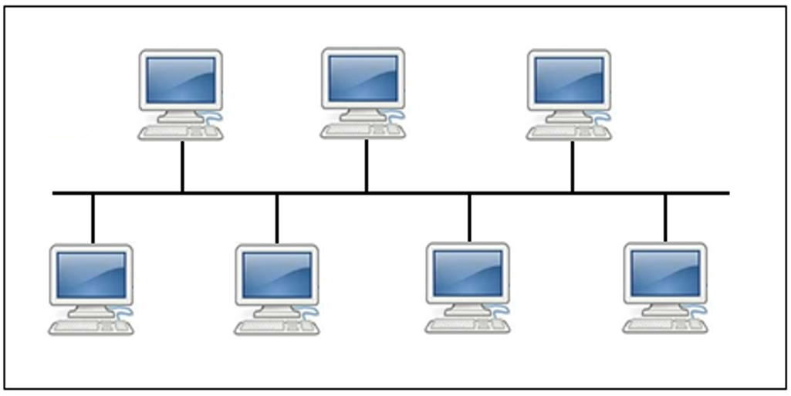

*Hình 1.1: Mô hình mạng ngang hàng (peer to peer)*

+ Mô hình mạng khách chủ (Client/ Server)

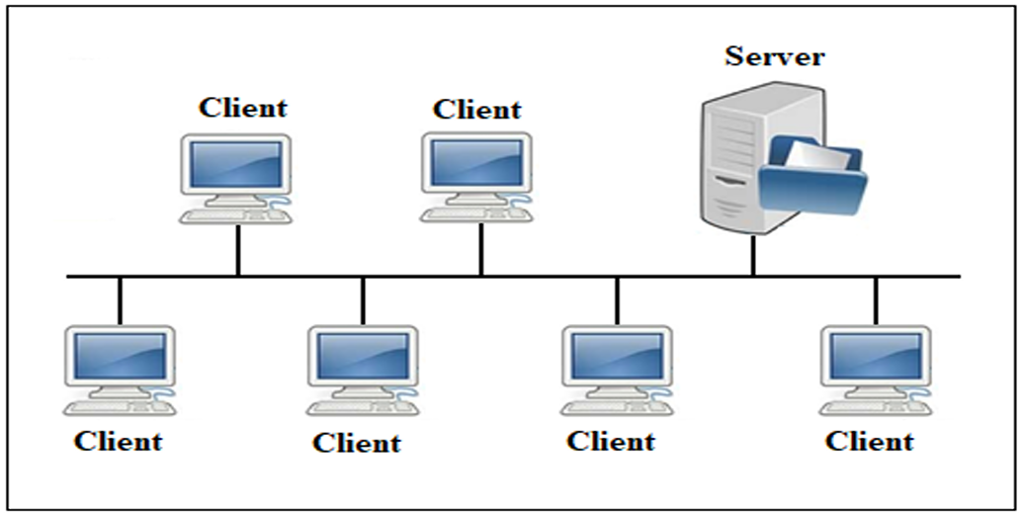

*Hình 1.2: Mô hình mạng khách chủ (Client/ Server)*

## **1.1.5 Các dịch vụ mạng**

+ Dịch vụ thư điện tử (e-mail).

+ Dịch vụ FTP (File Transfer Protocol).

+ Dịch vụ WWW(World Wide Web).

+ Dịch vụ Chatting.

+ Dịch vụ Net Metting.

+ Dịch vụ Internet Phone.

+ Dịch vụ Giải trí khác: Games, Television, …

# 1.2. Nhu cầu thiết kế, xây dựng hệ thống mạng

## **1.2.1. Nhu cầu thiết kế, xây dựng hệ thống mạng**

– Tăng cường kết nối và giao tiếp:

+ Giao tiếp nhanh qua email, tin nhắn nội bộ, ứng dụng trực tuyến.

+ Kết nối và đồng bộ thông tin giữa các chi nhánh.

– Tối ưu hóa quy trình và quản lý dữ liệu:

+ Quản lý dữ liệu tập trung, dễ truy cập.

+ Hỗ trợ tự động hóa quy trình qua phần mềm ERP, CRM.

– Nâng cao hiệu suất làm việc:

+ Hỗ trợ làm việc từ xa qua VPN.

+ Truy cập tài nguyên nhanh chóng.

– Bảo mật thông tin:

+ Bảo vệ dữ liệu với tường lửa, mã hóa, xác thực người dùng.

+ Sao lưu dữ liệu an toàn.

– Giảm chi phí, tăng hiệu quả:

+ Tiết kiệm thời gian và giảm chi phí vận hành giấy tờ.

– Khả năng mở rộng và nâng cấp:

+ Hệ thống dễ mở rộng, tích hợp công nghệ mới như điện toán đám mây, IoT.

– Cải thiện dịch vụ và chăm sóc khách hàng:

+ Xử lý nhanh yêu cầu khách hàng, phát triển kênh bán hàng trực tuyến.

## **1.2.2. Lợi ích đạt được**

– Tăng cường hiệu quả hoạt động: Hệ thống mạng giúp truyền tải thông tin nhanh chóng giữa các bộ phận, quản lý dữ liệu tập trung, từ đó đẩy nhanh quá trình ra quyết định và xử lý công việc.

– Cải thiện quản lý và điều phối: Các phần mềm quản lý (ERP, CRM) được tích hợp vào hệ thống mạng, hỗ trợ giám sát hiệu quả công việc theo thời gian thực, tăng tính minh bạch và chính xác.

– Bảo mật và an ninh dữ liệu: Hệ thống mạng bảo vệ thông tin quan trọng qua tường lửa, mã hóa dữ liệu, phân quyền truy cập và giám sát an ninh, cùng việc sao lưu dữ liệu định kỳ để giảm thiểu rủi ro mất mát.

– Tối ưu hóa chi phí và nguồn lực: Giảm chi phí vận hành thông qua việc truyền tải dữ liệu qua mạng, tự động hóa quy trình nhằm tiết kiệm nhân lực và thời gian.

– Tăng cường khả năng hợp tác và làm việc nhóm: Hệ thống mạng hỗ trợ làm việc từ xa, chia sẻ tài liệu nhanh chóng, tạo sự linh hoạt trong công việc và tăng cường khả năng làm việc nhóm.

– Tăng cường khả năng mở rộng và nâng cấp: Hệ thống mạng dễ dàng nâng cấp khi công ty mở rộng quy mô và tích hợp công nghệ mới như điện toán đám mây, IoT để cải thiện quy trình.

– Cải thiện trải nghiệm khách hàng: Hệ thống mạng tối ưu hóa quy trình chăm sóc khách hàng và hỗ trợ thương mại điện tử, giúp quản lý đơn hàng hiệu quả hơn, từ đó nâng cao trải nghiệm khách hàng.

– Cải thiện khả năng cạnh tranh: Công ty có thể triển khai các chiến lược công nghệ hiện đại để tối ưu hóa quy trình sản xuất và dịch vụ, giúp phản hồi nhanh chóng yêu cầu của khách hàng và duy trì lợi thế cạnh tranh.

# 1.3. Yêu cầu thiết kế, xây dựng hệ thống

## **1.3.1. Yêu cầu thiết kế**

– Cho phép nhân viên trong phòng kết nối internet, chia sẻ tài nguyên với nhau

– Đảm bảo ổn định, an toàn dữ liệu và tài khoản người dùng, hạn chế tối đa việc mất mạng và bị tấn công từ bên ngoài

– Dễ quản lý, giám sát để phát hiện kịp thời các vấn đề về hiệu suất, bảo mật, và cảnh báo về sự cố.

## **1.3.2. Yêu cầu hệ thống**

– Thiết kế hệ thống mạng với tổng số lượng máy trạm từ 40-120 máy, máy chủ từ 1-3 máy.

– Vẽ sơ đồ lắp đặt chi tiết của hệ thống mạng

– Tính toán số lượng vật tư và dự trù kinh phí lắp đặt

– Phân địa chỉ cho các phòng ban mỗi phòng là 01 Subnet riêng

– Các phòng đều được trang bị máy chiếu, máy in

– Tạo tài khoản nhân viên, nhóm nhân viên cho hệ thống mạng.

# CHƯƠNG 2. THIẾT KẾ, XÂY DỰNG HỆ THỐNG MẠNG

## **2.1. Khảo sát hệ thống mạng, dự thảo mô hình mạng.**

### 2.1.1. Khảo sát hệ thống

– Yêu cầu thiết bị

+ Thiết kế hệ thống mạng với tổng số lượng máy trạm từ 40-120 máy, máy chủ từ 1-3 máy.

+ Vẽ sơ đồ lắp đặt chi tiết của hệ thống mạng

+ Tính toán số lượng vật tư và dự trù kinh phí lắp đặt

+ Phân địa chỉ cho các phòng ban mỗi phòng là 01 Subnet riêng

+ Các phòng đều được trang bị máy chiếu, máy in

+ Tạo tài khoản nhân viên, nhóm nhân viên cho hệ thống mạng.

### 2.1.2. Dự thảo mô hình mạng

– Lựa chọn mô hình mạng: mạng nội bộ theo kiến trúc Client-Server.

+ Mô hình Client-Server là một kiến trúc mạng trong đó các thiết bị client (máy tính của người dùng, thiết bị di động) kết nối đến một máy chủ trung tâm (server) để yêu cầu các dịch vụ và tài nguyên.

+ Máy chủ sẽ chịu trách nhiệm xử lý các yêu cầu, quản lý dữ liệu và tài nguyên mạng, cung cấp các dịch vụ như truy cập cơ sở dữ liệu, quản lý ứng dụng và bảo mật.

+ Các client chỉ cần kết nối vào mạng nội bộ để sử dụng các tài nguyên được quản lý bởi server.

– Lý do lựa chọn:

+ Tính tập trung và quản lý dễ dàng: Mô hình Client-Server giúp tập trung quản lý toàn bộ hệ thống mạng tại máy chủ, giúp dễ dàng kiểm soát, bảo trì và nâng cấp. Các chính sách bảo mật và quản lý tài nguyên mạng cũng được thực hiện tập trung tại máy chủ, hạn chế rủi ro bảo mật.

+ Tối ưu hóa tài nguyên và hiệu suất: Máy chủ có thể được trang bị phần cứng mạnh mẽ hơn các thiết bị client, cho phép xử lý khối lượng công việc lớn và phức tạp. Điều này giúp giảm tải cho các thiết bị client, cải thiện hiệu suất hoạt động cho người dùng cuối.

+ Bảo mật và kiểm soát truy cập: Với mô hình này, việc kiểm soát truy cập được thực hiện từ máy chủ, cho phép kiểm soát ai có thể truy cập tài nguyên nào, bảo vệ thông tin nhạy cảm và ngăn chặn các truy cập trái phép.

+ Khả năng mở rộng: Hệ thống có khả năng mở rộng linh hoạt, cho phép thêm mới các thiết bị client vào mạng mà không ảnh hưởng đến cấu trúc tổng thể. Máy chủ có thể xử lý nhiều yêu cầu cùng lúc từ các thiết bị khác nhau.

+ Phù hợp với các hệ thống đa người dùng: Mô hình này rất thích hợp cho các hệ thống với nhiều người dùng như văn phòng, trường học, hoặc môi trường doanh nghiệp, nơi mà việc chia sẻ tài nguyên và thông tin cần được quản lý tập trung.

+ Quản lý dữ liệu và backup: Dữ liệu quan trọng được lưu trữ và bảo vệ trên máy chủ, giúp dễ dàng thực hiện backup định kỳ, giảm thiểu nguy cơ mất mát dữ liệu và tăng cường khả năng khôi phục khi có sự cố.

## **2.2. Dự kiến thiết kế**

– **Mục đích:** Là nơi tổ chức các cuộc họp, thảo luận, và trao đổi công việc giữa các bộ phận trong công ty hoặc với đối tác, khách hàng.  
– **Chức năng:**

+ Là nơi tổ chức các cuộc họp nội bộ hoặc họp với đối tác.

+ Thảo luận, lập kế hoạch và đưa ra các quyết định quan trọng.

+ Tổ chức các buổi đào tạo, hội thảo nhỏ hoặc báo cáo tiến độ công việc.

– **Số lượng thiết bị:**

+ Máy tính: 1 máy.

+ Máy chiếu: 1 thiết bị.

– **Thiết bị hỗ trợ:**

+ Màn hình chiếu.

+ Loa, micro để hỗ trợ việc thuyết trình và trao đổi trong họp.

+ Switch: 1 switch 4 cổng để kết nối các thiết bị mạng trong phòng.

– **Kết nối:** Các thiết bị trong phòng họp được kết nối qua switch và kết nối với hệ thống mạng tổng thể của công ty thông qua hệ thống cáp mạng.

– **Phòng:** 705.

**2. Phòng IT/Phòng Máy chủ**

– **Mục đích**: Quản lý và bảo trì hệ thống mạng, đảm bảo các dịch vụ mạng hoạt động liên tục và an toàn.

– **Chức năng**:

+ Quản lý các thiết bị mạng như router, switch.

+ Vận hành và bảo trì các máy chủ (Web Server, File Server, Mail Server, etc.).

+ Xử lý sự cố mạng và bảo mật hệ thống.

– **Số lượng thiết bị**:

+ Máy trưởng phòng: 1 máy.

+ Máy trạm cho nhân viên IT: 5-10 máy.

+ Máy chủ: 1-3 máy.

– **Thiết bị hỗ trợ**:

+ Tủ rack chứa máy chủ và thiết bị mạng (switch, router).

+ Hệ thống điều hòa.

+ Nguồn điện dự phòng (UPS).

+ Switch: 1 switch 24 cổng để kết nối các máy chủ và thiết bị IT.

– **Kết nối**: Tất cả các thiết bị máy tính, máy chủ sẽ được kết nối với switch này. Switch sẽ kết nối trực tiếp với router chính.

– **Phòng: 701**

**3. Phòng Hành chính - Nhân sự**

– **Mục đích**: Quản lý nhân sự, hành chính và các thủ tục liên quan đến hoạt động nội bộ của công ty.

– **Chức năng**:

+ Quản lý hồ sơ nhân viên, hợp đồng lao động, bảo hiểm xã hội.

+ Xử lý các công việc hành chính như quản lý văn phòng phẩm, thiết bị văn phòng.

+ Tổ chức các sự kiện, chương trình đào tạo cho nhân viên.

– **Số lượng thiết bị**:

+ Máy trưởng phòng: 1 máy.

+ Máy trạm cho nhân viên: 10-15 máy.

– **Thiết bị hỗ trợ**:

+ Máy in văn phòng.

+ Máy scan.

+ Điện thoại nội bộ.

+ Switch: 1 switch 24 cổng để đáp ứng nhu cầu kết nối của các thiết bị trong phòng.

– **Kết nối**: Các máy trạm và thiết bị văn phòng sẽ kết nối với switch và từ đó kết nối đến mạng công ty qua hệ thống cáp.

– **Phòng: 702**

**4. Phòng Kế toán - Tài chính**

– **Mục đích**: Quản lý tài chính, kế toán, đảm bảo mọi giao dịch tài chính của công ty được ghi nhận và xử lý chính xác.

– **Chức năng**:

+ Quản lý sổ sách kế toán, thu chi.

+ Lập các báo cáo tài chính, dự toán ngân sách.

+ Thực hiện các giao dịch ngân hàng, quyết toán thuế.

– **Số lượng thiết bị**:

+ Máy trưởng phòng: 1 máy.

+ Máy trạm cho nhân viên: 10-15 máy.

– **Thiết bị hỗ trợ**:

+ Máy in văn phòng.

+ Máy tính với phần mềm kế toán chuyên dụng.

+ Máy scan, điện thoại văn phòng.

+ Switch: 1 switch 24 cổng.

– **Kết nối**: Tương tự như phòng hành chính, switch sẽ kết nối tất cả các thiết bị và kết nối đến hệ thống tổng.

– **Phòng: 704**

**5. Phòng Tư vấn Khách hàng**

– **Mục đích**: Nơi gặp gỡ, tư vấn và hỗ trợ khách hàng về các dịch vụ và sản phẩm của công ty.

– **Chức năng**:

+ Tư vấn trực tiếp cho khách hàng về các giải pháp giáo dục, khóa học, và các sản phẩm khác.

+ Hỗ trợ giải đáp thắc mắc của khách hàng.

+ Quản lý và theo dõi thông tin khách hàng.

– **Số lượng thiết bị**:

+ Máy trưởng phòng: 1 máy.

+ Máy trạm cho nhân viên tư vấn: 10-15 máy.

– **Thiết bị hỗ trợ**:

+ Máy tính, phần mềm quản lý khách hàng (CRM).

+ Điện thoại văn phòng.

+ Máy in tài liệu tư vấn.

+ Switch: 1 switch 24 cổng.

– **Kết nối**: Kết nối các máy tính tư vấn viên và thiết bị văn phòng qua switch và từ đó kết nối đến mạng tổng qua hệ thống cáp.

– **Phòng: 703**

## **2.3. Thiết kế, xây dựng hệ thống mạng.**

### 2.3.1. Thiết kế hạ tầng mạng (sơ đồ logic):

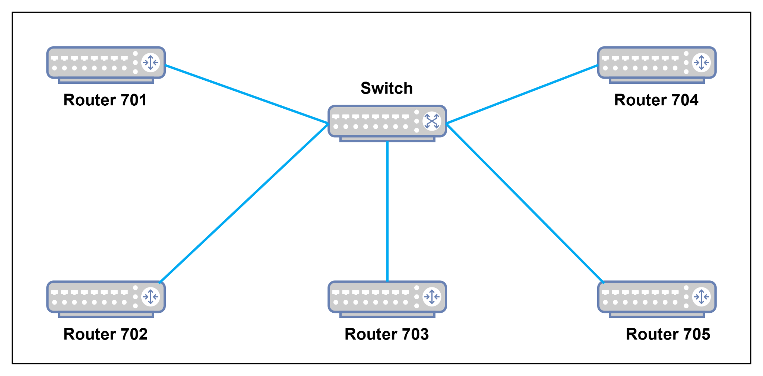

*Hình 2.1: Sơ đồ logic hệ thống mạng*

### 2.3.2. Thiết kế mô hình vật lý:

– Sơ đồ tầng 7:

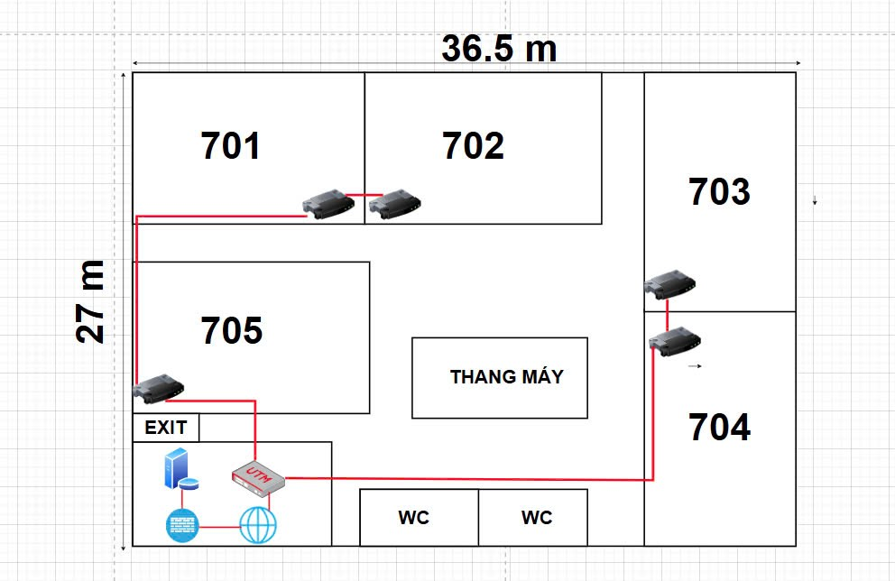

*Hình 2.2: Sơ đồ hệ thống mạng tầng 7*

– Phòng 705 - Phòng họp:

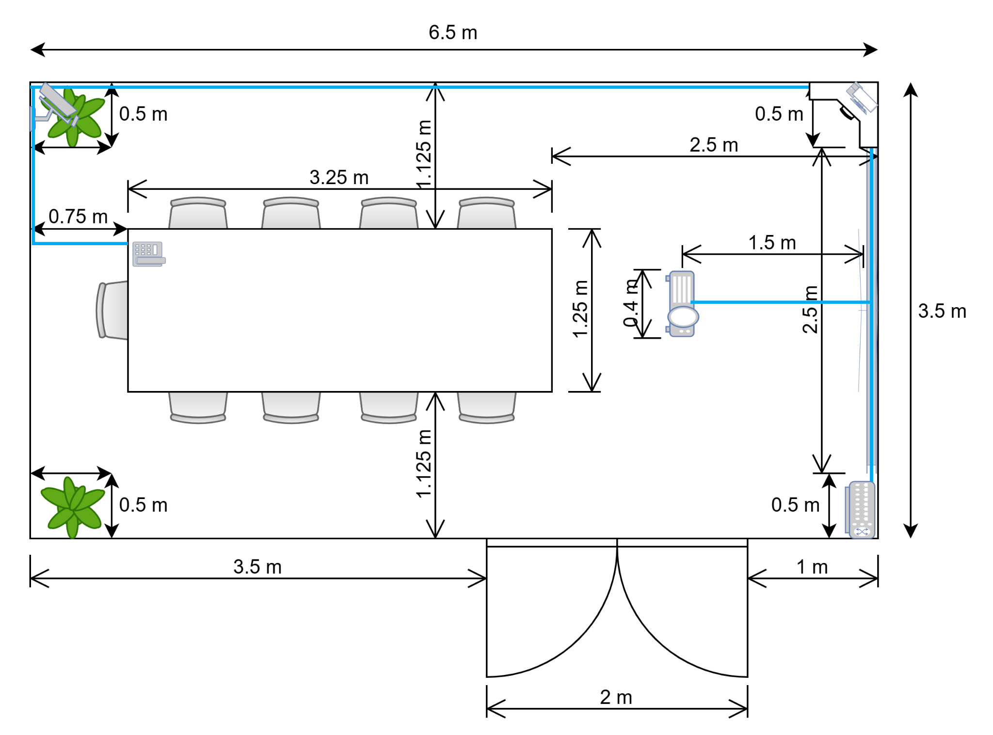

*Hình 2.3: Sơ đồ vật lý phòng họp*

– Phòng 701 - Phòng IT/Phòng Máy chủ:

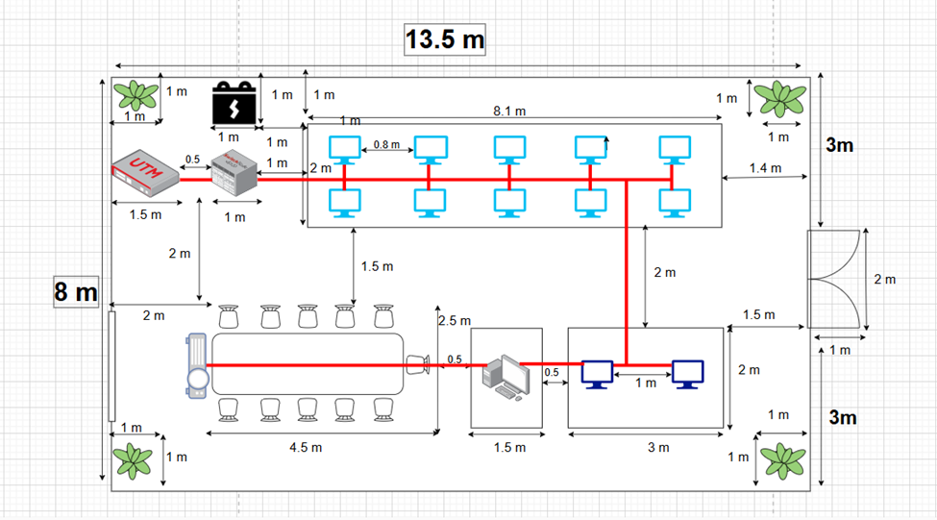

*Hình 2.4: Sơ đồ vật lý phòng IT/phòng máy chủ*

– Phòng 702 - Phòng Hành chính - nhân sự:

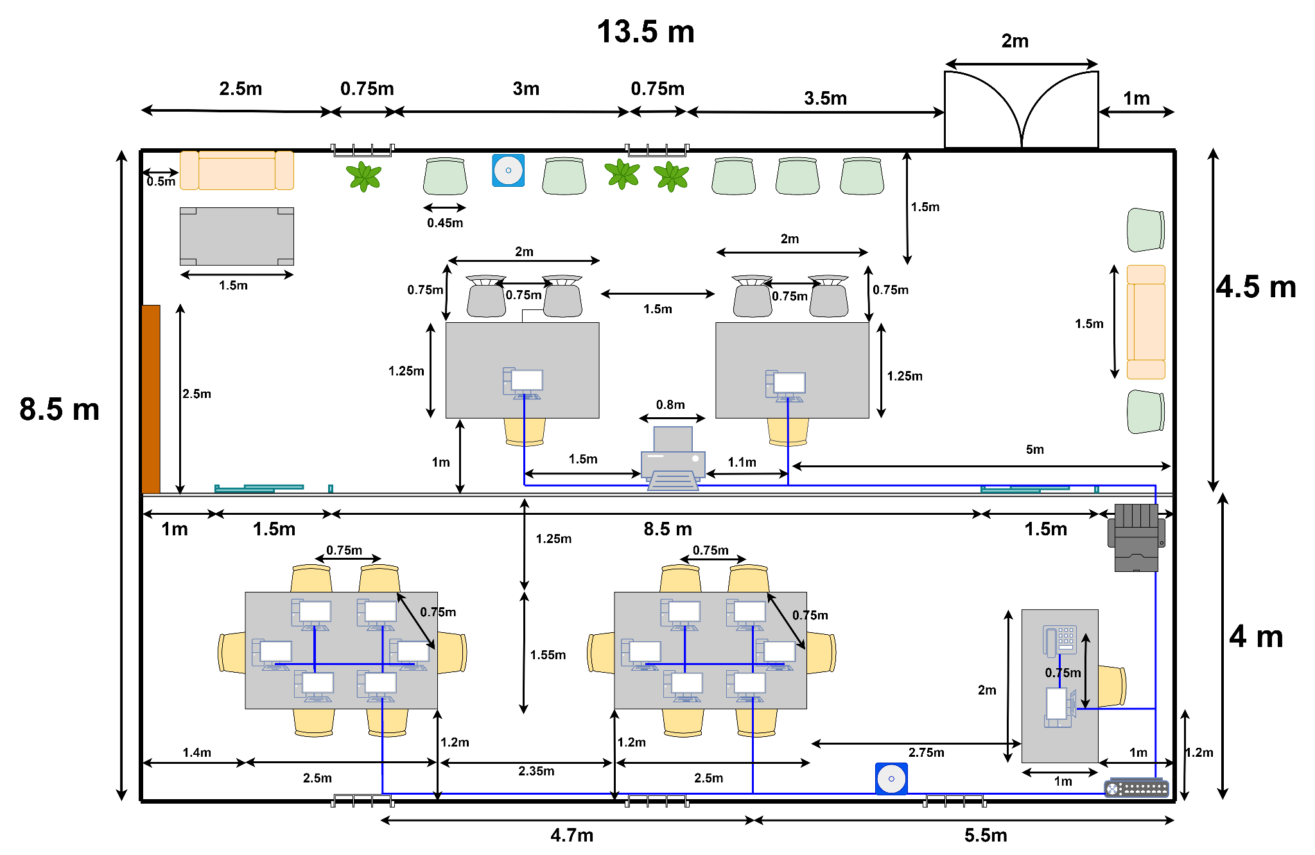

*Hình 2.5: Sơ đồ vật lý phòng hành chính nhân sự*

– Phòng 704 - Phòng Kế toán - Tài chính:

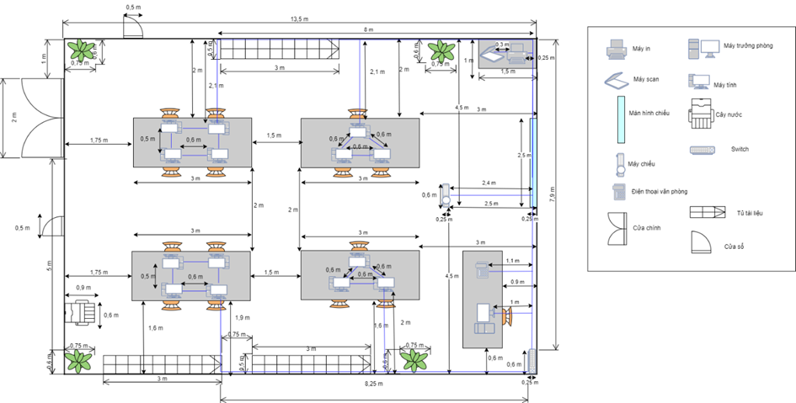

*Hình 2.6: Sơ đồ vật lý phòng kế toán - tài chính*

– Phòng 703 - Phòng Tư vấn Khách hàng:

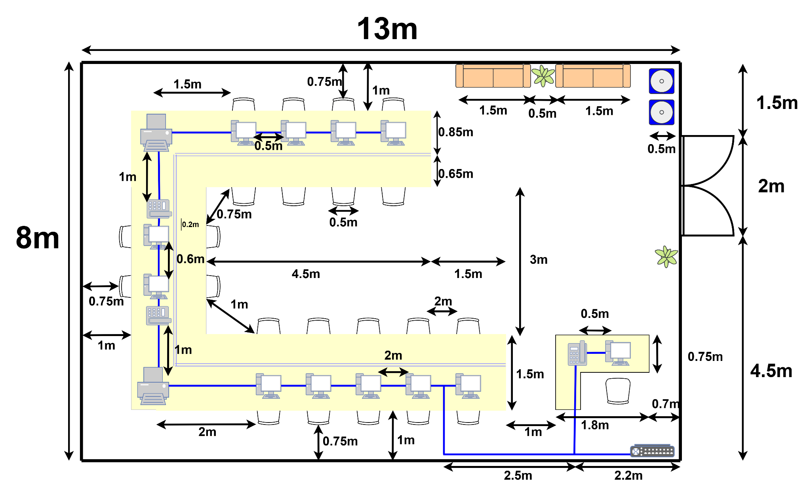

*Hình 2.7: Sơ đồ vật lý phòng tư vấn khách hàng*

### 2.3.3. Kế hoạch triển khai thực hiện, chi phí lắp đặt.

2.3.3.1. Tính

|  |  |  |  |  |  |
| --- | --- | --- | --- | --- | --- |
| STT | Tên sản phẩm | Đơn vị | Số lượng | Đơn giá (đồng) | Thành tiền (đồng) |
| 1 | Máy tính chủ Dell PowerEdge T350 | Cái |  | 64.500.000 |  |
| 2 | Màn hình Lenovo ThinkVision S22e-20 21.5 inch FHD VA | Cái |  | 2.290.000 |  |
| 3 | Máy tính trạm Dell OptiPlex 7010 Tower | Cái |  | 14.750.000 |  |
| 4 | Bộ bàn phím chuột wireless Logitech MK345 | Cái |  | 589.000 |  |
| 5 | Router EdgeRouter 10X | Cái |  | 6.890.000 |  |
| Switch TP-Link TL-SG1024D 24 port Gigabit | Cái |  | 1.695.000 |  |
| Switch TP-LINK TL-SG1008MP 8 port Gigabit | Cái |  | 1.750.000 |  |
| Router Wifi Chuẩn AC1200 TP-Link Archer C64 | Cái |  | 660.000 |  |
| 6 | Máy in Laser màu HP 150nw 4ZB95A (In, A4, USB, LAN, WIFI) | Cái |  | 5.990.000 |  |
| 7 | Máy chiếu Xgimi Elfin | Cái |  | 11.060.000 |  |
| 8 | Màn chiếu treo tường Dalite P60WS/MT60 (1m52 x 1m52) | Cái |  | 500.000 |  |
| 9 | Máy Scan 2 mặt Canon DR-C230 | Cái |  | 10.500.000 |  |
| 10 | Điện thoại không dây Gigaset A170 | Cái |  | 561.000 |  |
| 11 | Dây mạng(Cáp mạng CAT.5E UTP 25AWG HDPE) | Mét |  | 8.000 |  |
| 12 | Cổng RJ-45 | Cái |  | 4.000 |  |
| 13 | Ống nẹp bán nguyệt(Bán nguyệt 4P (40x16 mm) | Mét |  | 64.600 |  |
| 14 | Bàn máy tính Hòa Phát | Cái |  | 1,340,000 |  |
| 15 | Ghế xoay Hòa Phát | Cái |  | 550,000 |  |
| Tổng: | | | | | |

*Bảng 2.1: Bảng danh mục các thiết bị mạng, máy tính, bàn ghế … và giá thành các thiết bị*

| STT | Tên sản phẩm | Đơn vị | Số lượng | Đơn giá | Thành tiền |
| --- | --- | --- | --- | --- | --- |
| 1 | Windows Server | Sản phẩm | 3 | 20,000,000 | 60,000,000 |
| 2 | Bitdefender Antivirus | Sản phẩm |  | 500,000/máy/năm |  |
| 3 | Firewall doanh nghiệp | Sản phẩm | 3 | 8,000,000 | 24,000,000 |
| 4 | Microsoft Office 365 | Sản phẩm |  | 1,500,000/máy/năm |  |
| 5 | Adobe Creative Cloud | Sản phẩm |  | 15,000,000/năm |  |
| 6 | Zoom Pro | Sản phẩm |  | 3,000,000/máy/năm |  |

+ Lập bảng danh mục mua và cài đặt các hệ điều hành, phần mềm ứng dụng …và giá thành (nếu có).

+ Lập kế hoạch triển khai thực hiện: kế hoạch lắp đặt hệ thống mạng, kế hoạch cài đặt hệ điều hành mạng và các ứng dụng …

+ Lập bảng chi phí cho toàn bộ hệ thống: chi phí cho thiết bị, phần mềm, nhân công …

## **2.4. Thiết lập bảng địa chỉ IP.**

+ Chia địa chỉ mạng con

Sử dụng địa chỉ IP: 148.48.0.0

Địa chỉ trên thuộc lớp B vì có giá trị octet 1 là 148 (Nằm trong khoảng từ 128-191)

Ta cần chia địa chỉ IP trên thành 5 subnet cấp cho 5 phòng, mỗi phòng 1 subnet.

Cần mượn n bit để chia subnet: 2n - 2 >= 5

⇔ 2n >= 7

⇔ n >= 2.8

=> n = 3

Vậy cần mượn 3 bit để chia.

Số host/subnet là: 216 – n – 2 = 216 – 3 - 2 = 8190

Số subnet: 2n = 23 = 8 (subnet)

Số subnet có thể sử dụng là: 2n – 2 = 23 – 2 = 6 (subnet)

Khoảng cách giữa các subnet (bước nhảy): 28-n = 28-3 = 32

Subnet mask: 255.225.254.0

● IP mạng của hệ thống:

|  |  |  |  |
| --- | --- | --- | --- |
| STT | Subnet | Địa chỉ IP có thể đánh địa chỉ cho host/Subnet | Địa chỉ quảng bá |
| Subnet 0 | 148.48.0.0 | Không sử dụng |  |
| Subnet 1 | 148.48.32.0 | 148.48.32.1-148.48.63.254 | 148.48.63.255 |
| Subnet 2 | 148.48.64.0 | 148.48.64.1-148.48.95.254 | 148.48.95.255 |
| Subnet 3 | 148.48.96.0 | 148.48.96.1-148.48.127.254 | 148.48.127.255 |
| Subnet 4 | 148.48.128.0 | 148.48.128.1-148.48.159.254 | 148.48.159.255 |
| Subnet 5 | 148.48.160.0 | 148.48.160.1-148.48.191.254 | 148.48.191.255 |
| Subnet 6 | 148.48.192.0 | 148.48.192.0-148.48.223.254 | 148.48.223.255 |
| Subnet 7 | 148.48.224.0 | Không sử dụng |  |

+ Thiết lập bảng địa chỉ IP cho các máy tính tại các phòng ban gồm: Stt, tên máy tính, tên phòng, tên subnet, tên địa chỉ

● Phòng họp – 705( subnet 1)

|  |  |
| --- | --- |
| Tên máy | Địa chỉ IP |
| PC01 | 148.48.32.1 |

● Phòng IT/Phòng Máy chủ - 701( subnet 2)

|  |  |
| --- | --- |
| Tên máy | Địa chỉ IP |
| PC01 | 148.48.64.1 |
| PC02 | 148.48.64.2 |
| PC03 | 148.48.64.3 |
| PC04 | 148.48.64.4 |
| PC05 | 148.48.64.5 |
| PC06 | 148.48.64.6 |
| PC07 | 148.48.64.7 |
| PC08 | 148.48.64.8 |
| PC09 | 148.48.64.9 |
| PC10 | 148.48.64.10 |
| PC11 | 148.48.64.11 |
| PC12 | 148.48.64.12 |
| PC13 | 148.48.64.13 |

● Phòng Hành chính- Nhân sự - 702( subnet 3)

|  |  |
| --- | --- |
| Tên máy | Địa chỉ IP |
| PC01 | 148.48.96.1 |
| PC02 | 148.48.96.2 |
| PC03 | 148.48.96.3 |
| PC04 | 148.48.96.4 |
| PC05 | 148.48.96.5 |
| PC06 | 148.48.96.6 |
| PC07 | 148.48.96.7 |
| PC08 | 148.48.96.8 |
| PC09 | 148.48.96.9 |
| PC10 | 148.48.96.10 |
| PC11 | 148.48.96.11 |
| PC12 | 148.48.96.12 |
| PC13 | 148.48.96.13 |
| PC14 | 148.48.96.14 |
| PC15 | 148.48.96.15 |

● Phòng Kế toán- Tài chính - 704 ( subnet 4)

|  |  |
| --- | --- |
| Tên máy | Địa chỉ IP |
| PC01 | 148.48.128.1 |
| PC02 | 148.48.128.2 |
| PC03 | 148.48.128.3 |
| PC04 | 148.48.128.4 |
| PC05 | 148.48. 128.5 |
| PC06 | 148.48. 128.6 |
| PC07 | 148.48. 128.7 |
| PC08 | 148.48. 128.8 |
| PC09 | 148.48. 128.9 |
| PC10 | 148.48. 128.10 |
| PC11 | 148.48. 128.11 |
| PC12 | 148.48. 128.12 |
| PC13 | 148.48. 128.13 |
| PC14 | 148.48. 128.14 |
| PC15 | 148.48. 128.15 |

● Phòng Tư vấn khách hàng- 703( subnet 5)

|  |  |
| --- | --- |
| Tên máy | Địa chỉ IP |
| PC01 | 148.48.160.1 |
| PC02 | 148.48. 160.2 |
| PC03 | 148.48. 160.3 |
| PC04 | 148.48. 160.4 |
| PC05 | 148.48. 160.5 |
| PC06 | 148.48. 160.6 |
| PC07 | 148.48. 160.7 |
| PC08 | 148.48. 160.8 |
| PC09 | 148.48. 160.9 |
| PC10 | 148.48. 160.10 |
| PC11 | 148.48. 160.11 |
| PC12 | 148.48. 160.12 |

# 

## **2.5. Tạo và quản lý tài khoản người dùng trong hệ thống**

**Tạo tài khoản người dùng trong hệ thống**

* Giới thiệu hệ điều hành quản trị cho hệ thống mạng

+ Windows Server 2008 là hệ điều hành vốn được trao tặng nhiều giải thưởng và những cách tân có trong bản Service Pack 1 và Windows Server 2003 R2. Bổ sung thêm chức năng mới, Windows Server 2008 mang đến những cải tiến mạnh mẽ cho hệ điều hành cơ sở này.

+ Các phiên bản của HĐH Windows Server 2008

* + Windows Server 2008 Standard Edition
  + Windows Server 2008 Enterprise Edition
  + Windows Server 2008 Datacenter Edition
  + Windows Web Server 2008
  + Windows Server 2008 for Itanium – Based Systems
  + Windows HPC Server 2008
* Xây dựng bảng tài khoản người dùng trong hệ thống mạng

**+ Bảng cấu trúc OU của công ty**

*Hình 2.12 Bảng cấu trúc OU của công ty.*

**+ Bảng tài khoản người dùng**

|  |  |  |  |
| --- | --- | --- | --- |
| **Phòng 701 - Phòng IT/Phòng Máy chủ**  **Subnet 2: 148.48.64.1-148.48.95.254** | | | |
| Tên máy tính | Tên tài khoản | Mật khẩu | Mô tả |
| PC01 | tpitmc | 123@Abc | TrưởngPhòng IT/Phòng Máy chủ |
| PC02 | IT01 | 123@Abc | Nhân Viên |
| PC03 | IT02 | 123@Abc | Nhân Viên |
| PC04 | IT03 | 123@Abc | Nhân Viên |
| PC05 | IT04 | 123@Abc | Nhân Viên |
| PC06 | IT05 | 123@Abc | Nhân Viên |
| PC07 | IT06 | 123@Abc | Nhân Viên |
| PC08 | IT07 | 123@Abc | Nhân Viên |
| PC09 | IT08 | 123@Abc | Nhân Viên |
| PC10 | IT09 | 123@Abc | Nhân Viên |
| PC11 | IT10 | 123@Abc | Nhân Viên |
| PC12 | IT11 | 123@Abc | Nhân Viên |
| PC13 | IT12 | 123@Abc | Nhân Viên |

*Bảng 2.15 Bảng tài khoản người dùng Phòng 701 - Phòng IT/Phòng Máy chủ*

|  |  |  |  |
| --- | --- | --- | --- |
| **Phòng 702 - Phòng Hành chính - nhân sự**  **Subnet 3: 148.48.96.1-148.48.127.254** | | | |
| Tên máy tính | Tên tài khoản | Mật khẩu | Mô tả |
| PC01 | tphcns | 123@Abc | Trưởng Phòng HC- NS |
| PC02 | hcns01 | 123@Abc | Nhân Viên |
| PC03 | hcns02 | 123@Abc | Nhân Viên |
| PC04 | hcns03 | 123@Abc | Nhân Viên |
| PC05 | hcns04 | 123@Abc | Nhân Viên |
| PC06 | hcns05 | 123@Abc | Nhân Viên |
| PC07 | hcns06 | 123@Abc | Nhân Viên |
| PC08 | hcns07 | 123@Abc | Nhân Viên |
| PC09 | hcns08 | 123@Abc | Nhân Viên |
| PC10 | hcns09 | 123@Abc | Nhân Viên |
| PC11 | hcns10 | 123@Abc | Nhân Viên |
| PC12 | hcns11 | 123@Abc | Nhân Viên |
| PC13 | hcns12 | 123@Abc | Nhân Viên |
| PC14 | hcns13 | 123@Abc | Nhân Viên |
| PC15 | hcns14 | 123@Abc | Nhân Viên |

*Bảng 2.16 Bảng tài khoản người dùng Phòng 702 - Phòng Hành chính - nhân sự*

|  |  |  |  |
| --- | --- | --- | --- |
| **Phòng 703 - Phòng Tư vấn Khách hàng**  **Subnet 5: 148.48.160.1-148.48.191.254** | | | |
| Tên máy tính | Tên tài khoản | Mật khẩu | Mô tả |
| PC01 | tptvkh | 123@Abc | Trưởng Phòng tư vấn khách hàng |
| PC02 | tvkh01 | 123@Abc | Nhân Viên |
| PC03 | tvkh02 | 123@Abc | Nhân Viên |
| PC04 | tvkh03 | 123@Abc | Nhân Viên |
| PC05 | tvkh04 | 123@Abc | Nhân Viên |
| PC06 | tvkh05 | 123@Abc | Nhân Viên |
| PC07 | tvkh06 | 123@Abc | Nhân Viên |
| PC08 | tvkh07 | 123@Abc | Nhân Viên |
| PC09 | tvkh08 | 123@Abc | Nhân Viên |
| PC10 | tvkh09 | 123@Abc | Nhân Viên |
| PC11 | tvkh10 | 123@Abc | Nhân Viên |
| PC12 | tvkh11 | 123@Abc | Nhân Viên |

*Bảng 2.17 Bảng tài khoản người dùng Phòng 703 - Phòng Tư vấn Khách hàng*

|  |  |  |  |
| --- | --- | --- | --- |
| **Phòng 704 - Phòng Kế toán - Tài chính**  **Subnet 4: 148.48.128.1-148.48.159.254** | | | |
| Tên máy tính | Tên tài khoản | Mật khẩu | Mô tả |
| PC01 | Tpkttc | 123@Abc | Trưởng Phòng KT- TC |
| PC02 | kttc01 | 123@Abc | Nhân Viên |
| PC03 | kttc02 | 123@Abc | Nhân Viên |
| PC04 | kttc03 | 123@Abc | Nhân Viên |
| PC05 | kttc04 | 123@Abc | Nhân Viên |
| PC06 | kttc05 | 123@Abc | Nhân Viên |
| PC07 | kttc06 | 123@Abc | Nhân Viên |
| PC08 | kttc07 | 123@Abc | Nhân Viên |
| PC09 | kttc08 | 123@Abc | Nhân Viên |
| PC10 | kttc09 | 123@Abc | Nhân Viên |
| PC11 | kttc10 | 123@Abc | Nhân Viên |
| PC12 | kttc11 | 123@Abc | Nhân Viên |
| PC13 | kttc12 | 123@Abc | Nhân Viên |
| PC14 | kttc13 | 123@Abc | Nhân Viên |
| PC15 | kttc14 | 123@Abc | Nhân Viên |

*Bảng 2.18 Bảng tài khoản người dùng Phòng 704 - Phòng Kế toán - Tài chính*

|  |  |  |  |
| --- | --- | --- | --- |
| **Phòng 705 - Phòng họp**  **Subnet 1: 148.48.32.1-148.48.63.254** | | | |
| Tên máy tính | Tên tài khoản | Mật khẩu | Mô tả |
| PC01 | Tphop | 123@Abc | Trưởng Phòng họp |

*Bảng 2.19 Bảng tài khoản người dùng Phòng 705 - Phòng họp*

* **Tạo tài khoản người dùng cho từng máy tính, các phòng làm việc**

1. Phòng 701 - Phòng IT/Phòng Máy chủ

*Hình 2.13 Danh sách user và group của  Phòng 701 - Phòng IT/Phòng Máy chủ*

1. Phòng 702 - Phòng Hành chính - nhân sự

*Hình 2.14 Danh sách user và group của Phòng 702 - Phòng Hành chính - nhân sự*

1. Phòng 703 - Phòng Tư vấn Khách hàng

*Hình 2.15 Danh sách user và group của Phòng 703 - Phòng Tư vấn Khách hàng*

1. Phòng 704 - Phòng Kế toán Tài chính

*Hình 2.16 Danh sách user và group của Phòng 704 - Phòng Kế toán Tài chính*

1. Phòng 705 - Phòng họp

*Hình 2.17 Danh sách user và group của Phòng 705 - Phòng họp*

# CHƯƠNG 3. CÀI ĐẶT, MÔ PHỎNG HOẠT ĐỘNG CỦA HỆ THỐNG MẠNG

# 1. Tổng quan về Packet Tracer

# – Packet Tracer là một công cụ mô phỏng mạng mạnh mẽ được phát triển bởi Cisco. Nó cho phép người dùng tạo, cấu hình và mô phỏng các mạng máy tính trong môi trường ảo mà không cần phần cứng thực tế. Packet Tracer chủ yếu được sử dụng trong việc học và giảng dạy các chủ đề về mạng, đặc biệt là trong chương trình Cisco Networking Academy.

# – Các đặc điểm chính của Packet Tracer:

1. Mô phỏng Mạng

· Packet Tracer cho phép người dùng mô phỏng các thiết bị mạng như router, switch, máy tính, và các thiết bị khác, tạo ra các mạng LAN/WAN phức tạp mà không cần phần cứng thực tế.

· Bạn có thể cấu hình các thiết bị, cấu trúc mạng, và kiểm tra kết nối giữa các thiết bị.

1. Hỗ trợ Cấu hình và Kiểm Tra

· Người dùng có thể cấu hình các thiết bị mạng (ví dụ như router, switch, và các thiết bị đầu cuối) với các giao thức mạng khác nhau như TCP/IP, DHCP, DNS, OSPF, EIGRP, v.v.

· Các kết nối mạng và các giao thức có thể được kiểm tra thông qua các công cụ giám sát trong Packet Tracer.

1. Giao diện Người Dùng Thân Thiện

· Packet Tracer có giao diện đồ họa trực quan giúp người dùng dễ dàng kéo và thả các thiết bị vào bảng mô phỏng và kết nối chúng.

· Nó hỗ trợ các chế độ mô phỏng như "Real-time" (Thực tế) và "Simulation" (Mô phỏng) để người dùng có thể quan sát các gói tin di chuyển qua mạng.

1. Học Tập và Giảng Dạy

· Packet Tracer là một công cụ quan trọng trong các khóa học về mạng, đặc biệt là khi học các chứng chỉ như CCNA (Cisco Certified Network Associate).

· Nó giúp người dùng làm quen với các tình huống mạng thực tế, thử nghiệm các cấu hình mạng mà không có nguy cơ gây hỏng hóc phần cứng thực tế.

1. Hỗ Trợ Nhiều Tính Năng Mạng

Packet Tracer hỗ trợ nhiều tính năng, từ các mạng cơ bản như LAN (Local Area Network) cho đến các mạng phức tạp hơn với các giao thức định tuyến động, NAT, VLAN, mạng không dây, và nhiều tính năng khác.

1. Khả Năng Đào Tạo và Tạo Bài Tập

· Giảng viên và người học có thể tạo bài tập, thử thách, và mô phỏng các tình huống mạng để kiểm tra kỹ năng.

· Packet Tracer cho phép giảng viên chia sẻ các bài tập và mô phỏng cho học sinh, tạo cơ hội học hỏi và thực hành.

1. Phiên bản và Tính Tương Thích

· Packet Tracer có thể được cài đặt trên Windows, Linux, và macOS.

· Nó cung cấp một phiên bản miễn phí cho sinh viên và các học viên trong Cisco Networking Academy.

1. Sử Dụng Trong Các Môi Trường Thực Tế

Mặc dù Packet Tracer là công cụ mô phỏng, nó cung cấp các tính năng rất gần với thực tế, giúp người dùng chuẩn bị tốt cho việc triển khai và quản lý mạng trong các môi trường thực tế.

## 

## - Mô phỏng hoạt động của hệ thống trong mạng công ty …

## - Xây dựng kịch bản demo hoạt động của hệ thống mạng trong công ty

# KẾT LUẬN

# TÀI LIỆU THAM KHẢO